**MINI-PROJET GUIDE 1**

**Ce document est élaboré à partir du sujet de bac 14PY2DSPAG1**

**Extrait du sujet de bac**

Le Vendée Globe est une célèbre course autour du monde à la voile en solitaire sans escale et sans assistance dont le départ et l’arrivée se font aux Sables d’Olonne, en Vendée (façade atlantique de la France métropolitaine).

Cette course qui se pratique sur des voiliers de la classe IMOCA 60 (monocoques de 18 mètres) est évidemment un moment fort pour tous les passionnés de voile, mais pas seulement.

Chaque nouvelle édition est l’occasion de s’intéresser aux récentes innovations technologiques dans la conception et dans l’équipement des voiliers même si un cahier des charges précis permet d’assurer une équité entre les concurrents.

Nous nous intéresserons particulièrement ici à l’équipement électrique embarqué à bord de ces voiliers et aux solutions envisagées pour l’alimenter en énergie.

La solution classique est d’utiliser un **moteur Diesel** associé à un alternateur pour **recharger des batteries**, mais lors de la dernière édition dont le départ a eu lieu en novembre 2012, le Vendée Globe a présenté un nouveau défi : diminuer l’utilisation de gasoil en s’appuyant sur les sources d’énergie naturelles et ainsi contribuer à la recherche et au développement de solutions durables et responsables.

**PROBLEMATIQUE**

**Quels sont les équipements de base d’un voilier de course ? quelle énergie électrique nécessitent-ils ? Quels équipements utilisant l’énergie renouvelable pour remplacer le moteur Diésel ?**

**RESOLUTION**

Activité 1 .

Les élèves recherchent les fiches techniques des appareils. L’**Annexe 1** présente les fiches techniques de certains équipements.

Les données sont des puissances : Rappel de la relation puissance énergie pour estimer le besoin total en énergie.

Mise en forme des résultats dans un tableau, utilisation possible du tableur.

TP : bialn énergétique d’un moteur avec un Joulemètre.

Activité 2

La production d’énergie avec le moteur Diésel. Voir **Annexe 2**.

Etude de la réaction de combustion. Pictogrammes. Conversion d’énergie.

TP : pouvoir calorifique d’un combustible.

Acitivité 3

La recharge des batteries.

Doc principe de fonctionnement d’une pile.

TP Pile zinc cuivre usagée. Les élèves doivent mettre en œuvre une pile neuve puis proposer les conditions pour une pile usager. Comparer les tensions à vide.

Activité doc les piles et les accumulateurs. :

* <https://www.maxisciences.com/energie/quelle-est-la-difference-entre-une-pile-et-un-accumulateur_art41787.html>
* C’EST PAS SORCIER, PILE ET BATTERIES.

Activité 4

Les panneaux photovoltaiques

A partir de la caractéristique donnée, compléter le document. Repérer la zone de puissance maximale.

Conversion d’énergie

TP tracé de la caractéristique d’un panneau solaire**. Voir Annexe 3.**

**ANNEXE 1 Besoins en énergie**

# Document 1

Source : http://Seatronic

Calcul du bilan d'énergie

Un bilan d'énergie sert à la fois à dimensionner le parc de batterie et à déterminer quels sont les producteurs d'énergie à mettre en place pour répondre à la consommation d'électricité quotidienne. C'est une étape nécessaire pour mettre en place une installation adaptée aux besoins. Pour réaliser un bilan il faut commencer par l'inventaire du matériel électrique utilisé en relevant pour chacun la puissance nécessaire à son fonctionnement (ces valeurs sont généralement indiquées sur les appareils et sont exprimées soit en Ampère soit en Watt). Ensuite l'énergie consommée en est déduite en estimant la durée d'utilisation de chacun des appareils sur une période de 24 heures.

Si la navigation dure uniquement 24 heures et que le bateau retourne au port, le chargeur de quai assurera ensuite la recharge des batteries. Sinon, il faudra mettre en place des générateurs tels que des éoliennes, des panneaux solaires, utiliser l'alternateur ou un groupe électrogène.

# Document 2

Source : http://www.ronan-tourdumonde.com/ *Avec l’aimable autorisation de l’auteur*

L'énergie à bord

Un voilier de nos jours consomme de l'électricité. Plus l'on désire du confort, plus le besoin en énergie est important. Quand je parle de confort, c'est par exemple le frigo, avoir de la lumière, ce genre de confort. Tout ce qui est électrique sur un voilier se définit par sa consommation en ampère heure. Je dispose à bord de 4 batteries dédiées aux fonctionnements des appareils électriques. Pour produire de l'électricité, on a plusieurs choix:

• Le moteur

(Le pire). Je fais tourner le moteur qui lui entraîne un alternateur qui fournira pour mon bateau de 0 à 50 ampères selon l'état de charge des batteries. J'ai installé un régulateur externe pour l'alternateur qui augmente le rendement de l'alternateur en gérant l'excitation en fonction de la tension des batteries. Quand la batterie est à 80% de charge, je peux produire jusqu'à 50 ampères et quand j'approche de 95% de charge, la charge diminue jusqu’à passer en mode "floatting" où l'alternateur ne fait plus que maintenir les batteries pleines. Outre le fait qu'il faut éviter de faire tourner le moteur à vide (il est préférable de la faire tourner en charge, c'est à dire en faisant tourner l'hélice qui fait avancer le bateau), je n'aime vraiment pas le bruit du moteur et je préfère m'en passer.

• Les panneaux solaires

Aucun bruit mais pour charger il faut du soleil donc au maximum 12 heures de charge par jour avec un rendement variable selon la couverture nuageuse, l'orientation des panneaux par rapport au soleil. L'autre inconvénient est la taille de ces panneaux qui mesurent 1m30 X 0m70.

• L'hydro générateur ou l'alternateur d'arbre

Quand le bateau avance, l'hélice (du bateau ou une hélice externe que l'on met à l'eau quand on veut l'utiliser) tourne. Elle entraîne ainsi un alternateur qui produit de l'électricité. L'hélice qui tourne est soit celle du moteur, soit une hélice que l'on jette à l'eau et qui est reliée par un bout à un alternateur sur le pont du bateau. Ce système est très performant, il produit 5 ampères environ par heure mais sur 24 heures. L'inconvénient de ce système est qu'il ne fonctionne que lorsque le bateau avance, il est donc inutilisable au mouillage. Je n’en dispose pas sur mon bateau

• L'éolien**n**e

C'est le système le plus répandu mais pas forcément le plus efficace. Le vent fait tourner les pâles de l'éolienne entraînant un alternateur qui produit du courant. Plus le vent est fort, plus les pâles tournent vite et plus la production est importante. Il existe une foule de fournisseurs pour ce genre de matériel avec des courbes de rendement très variables. La règle avec une éolienne est simple. Moins il y a de pâles, plus le rendement est bon. La monopâle est donc théoriquement l'idéale mais il y a trop de vibration. Avec 2 pâles, le rendement est toujours très bon mais des vibrations persistent. La 3 pâles semblent un bon compromis. L'autre élément déterminant est la taille des pâles. Une Aerogen 4 fait 87cm de diamètre contre 1m40 pour la Kiss ou la WS400 qui présentent les meilleures courbes. Mais quelque soit le modèle, l'inconvénient est qu'il faut du vent.

Une fois le bilan sur ma consommation réalisé. Reste à mesurer ma production d'énergie. La production étant directement dépendante du vent rencontré, il faut connaître la force du vent que l'on va rencontrer pour évaluer sa production. Pour une traversée de l'Atlantique avec les alizés, les vents sont en moyenne compris entre 15 et 20 noeuds (30 à 40 Km/H). Le bateau avançant à 5 ou 6 noeuds, le vent apparent tombe donc de 10 à 15 noeuds.

[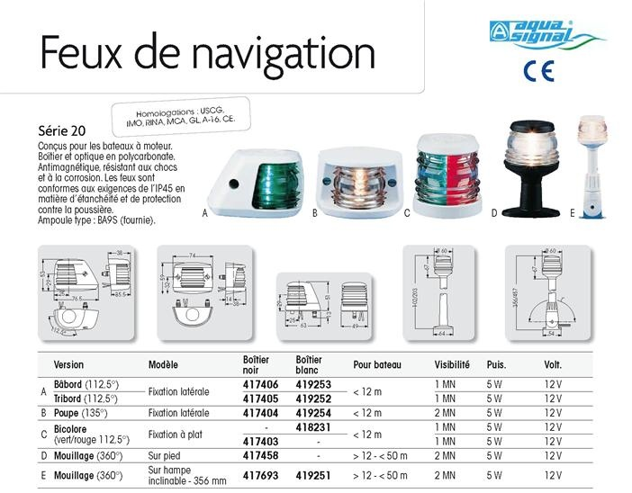](http://www.equipements-bateaux.com/)

|  |  |
| --- | --- |
| Le schéma suivant présente, vu de haut, les feux de route bâbord (à gauche) et tribord (à droite) et le feu arrière  Voilier de moins de 20 mètres faisant route à la voile |  |

**Réfrigérateur**

|  |  |
| --- | --- |
|  |  |

**Radar**





Instruments de navigation

|  |  |
| --- | --- |
| **NAVTEX FURUNO 300FURUNO NX300D Pro Furuno** | Le NX300 Pro est un récepteur Navtex qui permet d'avoir des informations marines tel que la météo, les AVURNAV, les messages d'information et de détresse, ... Le système Navtex est le moyen le plus facile pour accèder à ce type d'information. Silencieux, les messages d'information seront stockés dans la mémoire tandis qu'une alarme vous préviendra des messages importants. La couverture du système Navtex est de 200/400 milles des émetteurs. L'utilisation de ce système est international sur la fréquence 490 kHz et National sur le 518 kHz (Info en français en France). Doté d'un large écran de 4,5" et d'une très bonne lisibilité des messages, le NX300D Pro pourra aussi répéter les informations NMEA.  Consommation: 3W Etanchéité Poids: Indicateur: 0.8 kg Antenne: 1.2 kg Dimensions hors tout: 209 x 125 x 85 mm Dimensions d'encastrement: 183 x 92 x 61 mm |
| **GPS FX312**  **http://www.busse-yachtshop.de/pic/mlr312-grt.gif** |  |
| **AIS Simrad AI 50 Système d’Identification Automatique** |  |
| **Centrale de Navigation Raymarine**  ST60+ depth | **Caractéristiques techniques ;:**   |  |  | | --- | --- | | **Tension nominale** | 12V CC | | **Plage de tension absolue** | 10 à 16V CC | | **Consommation (mA)** | Loch speedomètre - 45 mA  Sondeur - 45 mA  Girouette-anémomètre - 65 mA  Loupe de près - 65 mA | |
|  |  |
| **Pilote automatique** | Ronan Gavrot nous indique dans son journal de bord que la puissance du pilote automatique est égale à 50 W |
| **RADIO RAY54E** |  | |
| **Eclairage intérieur : 2 tubes néons**  **http://www.france-accastillage.com/photos/ecat/3794/1301579058_000434.jpg** | **Tube type néon 12V-13W** | |
| **Ordinateur portable** |  | |
| |  |  | | --- | --- | | Tension/Intensité | 12V/4A | | Production | 5,7L/h | | Rejet | 98% du sel dilué | | Dimensions | 171x419x394mm | | Poids | 11,3kg |   **DÃ©ssalinisateur KATADYN POWERSURVIVOR 40E  -  12V 5,7L/h Dessalinisateur KATADYN POWERSURVIVOR 40E 12V 5,7l/h** | Conçus à l'origine pour les radeaux de survie de la marine américaine, les dessalinisateurs KATADYN sont une référence en la matière. Les dessalinisateurs KATADYN de la gamme Powersurvivor sont en version électrique 12V (ou 24V sur demande). Pour fournir un bateau en eau potable sans groupe électrogène ou sans démarrer ce dernier. Comment ça marche ? Sur le principe de l'OSMOSE INVERSE : l'eau salée est forcée sous pression à travers une membrane semi-perméable laissant passer l'eau pure, mais filtrant le sel, les virus et les bactéries. 10% seulement de l'eau pompée est alors transformée en eau potable, d'où une perte d'énergie considérable. Récupération d'énergie : les 90% d'eau rejetée, encore sous pression, sont dirigés vers l'arrière du piston de la pompe et procurent une assistance de puissance à l'opération de pompage. La mise sous pression de l'eau de mer demande ainsi très peu d'effort. C'est pourquoi les dessalinisateurs KATADYN sont si peu gourmands en énergie. | | |

**ANNEXE 2 Le moteur Diesel**

Le moteur Diesel est constitué de pistons coulissants dans des cylindres, fermés par une culasse reliant les cylindres aux collecteurs d'admission et d'échappement et munie de soupapes.  
Son fonctionnement repose sur l'auto-inflammation du gasoil (le carburant) dans de l'air comprimé dans le cylindre, et dont la température est portée de 600 °C à 1 500 °C environ. Sitôt le carburant injecté, celui-ci s'enflamme. En brûlant, le mélange augmente fortement la température et la pression dans le cylindre, repoussant le piston.

Les quatre temps du cycle Diesel sont :

1. **admission** d'air par l'ouverture de la soupape d'admission et la descente du piston.
2. **compression** de l'air par remontée du piston, la soupape d'admission étant fermée.
3. **injection - combustion - détente** : peu avant le point mort haut on introduit, par un injecteur,

le carburant qui se mêle à l'air comprimé. La combustion rapide qui s'ensuit constitue le temps

moteur, les gaz chauds repoussent le piston.

1. **échappement** des gaz brûlés par l'ouverture de la soupape d'échappement, poussés par la

remontée du piston.

page8image1079868368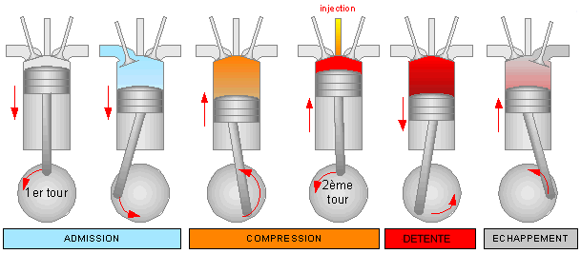

**Fiche technique du gasoil :**

page8image1079871824

|  |  |
| --- | --- |
| **COMPOSITION** | **MÉLANGE D’HYDROCARBURES ET ADDITIFS** |
| Masse volumique à 15°C | 800 - 910 kg/m3 |
| T° d’auto-inflammation | 225 °C |
| Précautions | page8image1079878320page8image1079877472page8image1079877696page8image1079877920 |
| Pouvoir calorifique (1) | 40 000kJ/kg |

(1) Le **pouvoir calorifique** ou **chaleur de combustion** (en [anglais](https://fr.wikipedia.org/wiki/Anglais) : *heating value* ou *heat of combustion*) d'une [matière](https://fr.wikipedia.org/wiki/Mati%C3%A8re) [combustible](https://fr.wikipedia.org/wiki/Combustible) est l'opposé de l'[enthalpie](https://fr.wikipedia.org/wiki/Enthalpie" \o "Enthalpie)de réaction de [combustion](https://fr.wikipedia.org/wiki/Combustion) par unité de masse dans les [conditions normales de température et de pression](https://fr.wikipedia.org/wiki/Conditions_normales_de_temp%C3%A9rature_et_de_pression), notée Δc*H*0 (< 0). C'est l'[énergie](https://fr.wikipedia.org/wiki/%C3%89nergie) dégagée sous forme de chaleur par la réaction de combustion par le dioxygène (autrement dit la quantité de chaleur). Le plus souvent, on considère un [hydrocarbure](https://fr.wikipedia.org/wiki/Hydrocarbure) réagissant avec le [dioxygène](https://fr.wikipedia.org/wiki/Dioxyg%C3%A8ne) de l'air pour donner du [dioxyde de carbone](https://fr.wikipedia.org/wiki/Dioxyde_de_carbone), de l'[eau](https://fr.wikipedia.org/wiki/Eau) et de la [chaleur](https://fr.wikipedia.org/wiki/Transfert_thermique). Extrait Wikipédia le 19/06/2019

Elle est exprimée en général en kilo[joules](https://fr.wikipedia.org/wiki/Joule) par [kilogramme](https://fr.wikipedia.org/wiki/Kilogramme) (noté kJ/kg ou kJ·kg-1), mais on rencontre également le pouvoir calorifique molaire (en kilojoules par [mole](https://fr.wikipedia.org/wiki/Mole_(unit%C3%A9)), kJ/mol) ou le pouvoir calorifique volumique (en kilojoules par [litre](https://fr.wikipedia.org/wiki/Litre), kJ/L). Pour le [gaz naturel](https://fr.wikipedia.org/wiki/Gaz_naturel), il est exprimé en [kilowatts-heures](https://fr.wikipedia.org/wiki/Kilowatt-heure) par [normo mètre cube](https://fr.wikipedia.org/wiki/Normo_m%C3%A8tre_cube) (noté kWh/Nm3).

1. Donner la signification des pictogrammes que l’on trouve sur la fiche technique du gasoil.
2. Lors de quel temps du cycle de fonctionnement du moteur Diesel y a-t- il libération d’énergie par le mélange « air + combustible » ?
3. À quelle valeur particulière la température du mélange «air- combustible » doit-elle être supérieure à la fin de l’injection ? Justifier.
4. L’un des hydrocarbures que l’on trouve dans le gasoil est le dodécane de formule chimique C12H26.
5. Ecrire l’équation équilibrée de la combustion complète du dodécane dans le dioxygène de l’air,

. ...C12H26 + ...O2 → ...CO2 + ...H2O

1. Proposer un protocole pour déterminer le pouvoir calorifique du carburant.

**ANNEXE 3.**



**Proposer un protocole expérimental pour tracer la caractéristique d’un panneau solaire.**